Сколько вижу я друзей, улыбнитесь по скорей!
Я осень золотая!
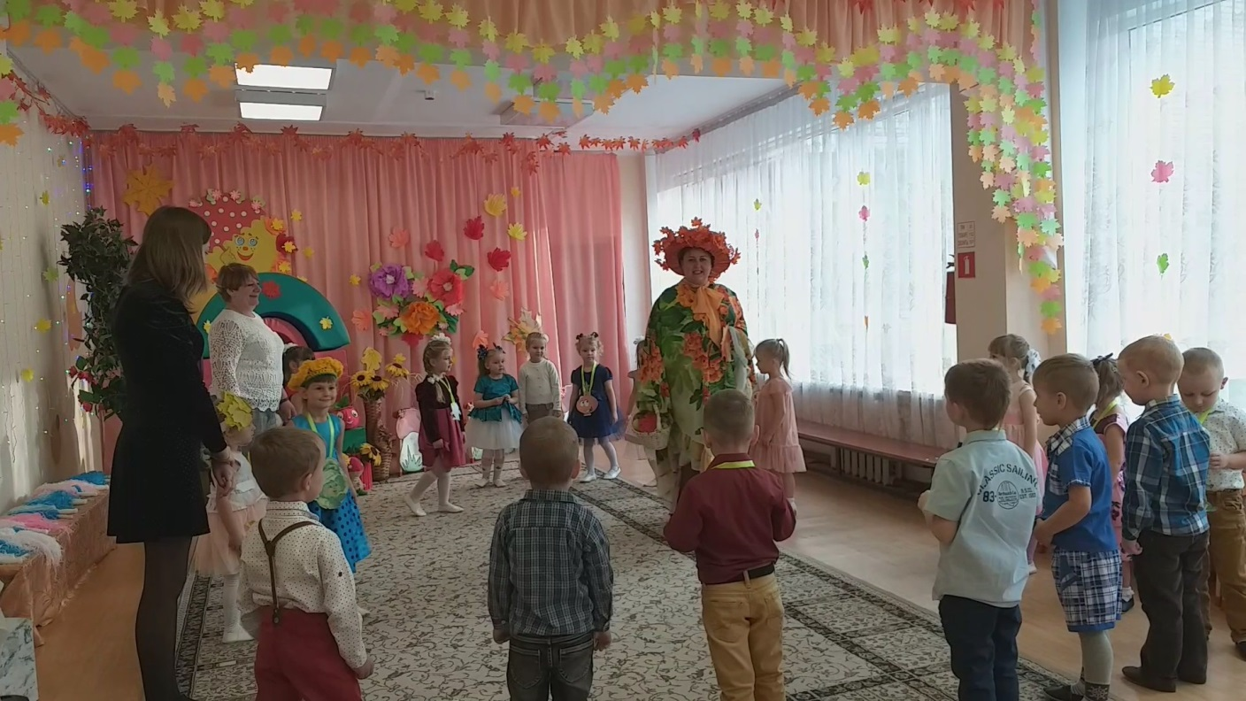
Как красиво здесь сейчас! У меня письмо для Вас!
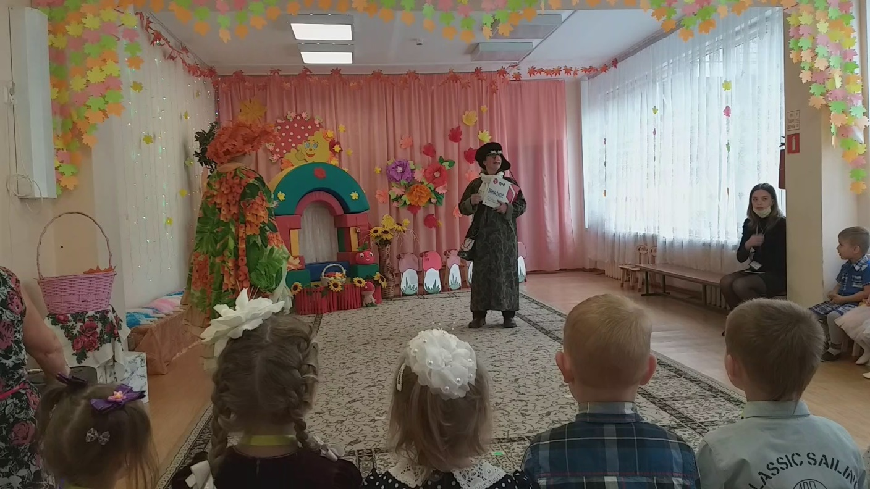

Эй, мальчишки не сидите, в круг девчонок выводите!
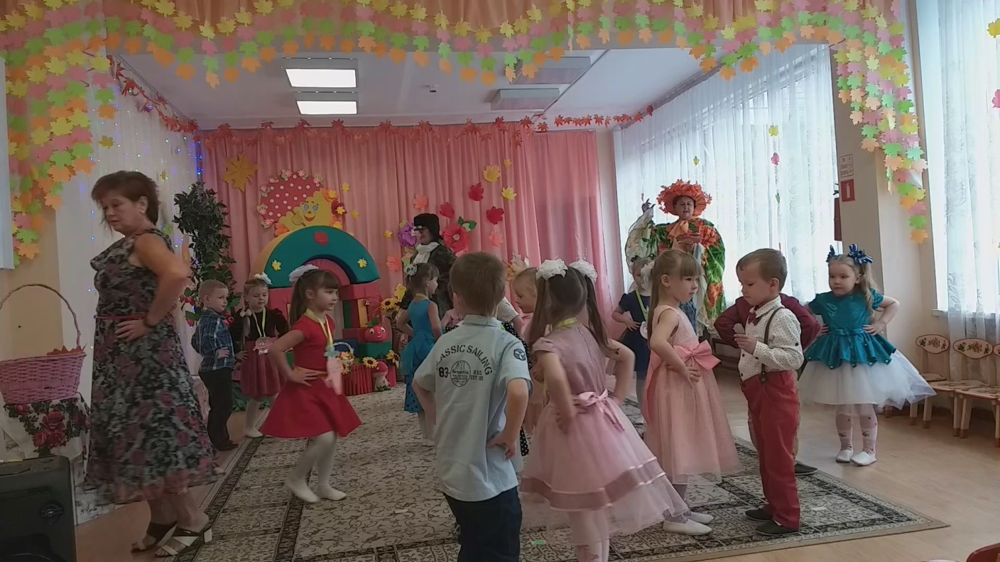
Мы поедем в электричке, в деревенский тихий край!
Отправляемся скорее, городская жизнь прощай!
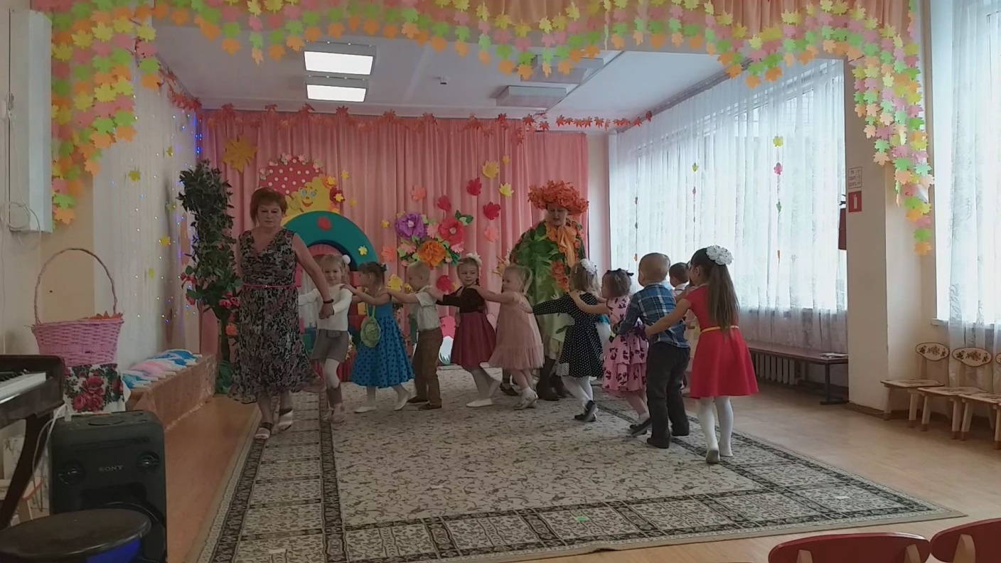

Льется дождик золотой!
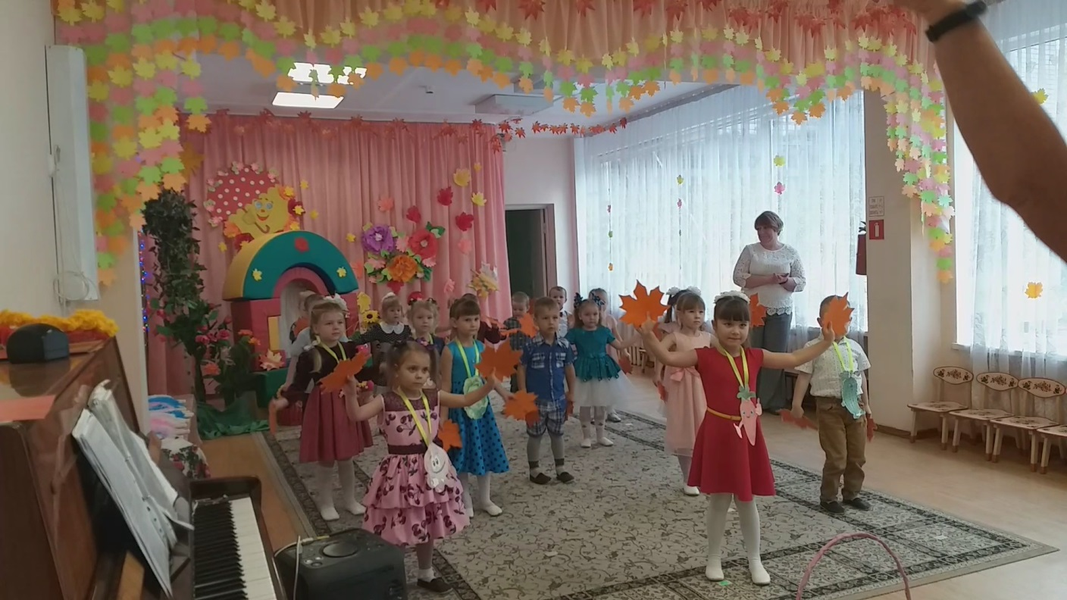
Тише, тише, тишина… Вот и осень к нам пришла!
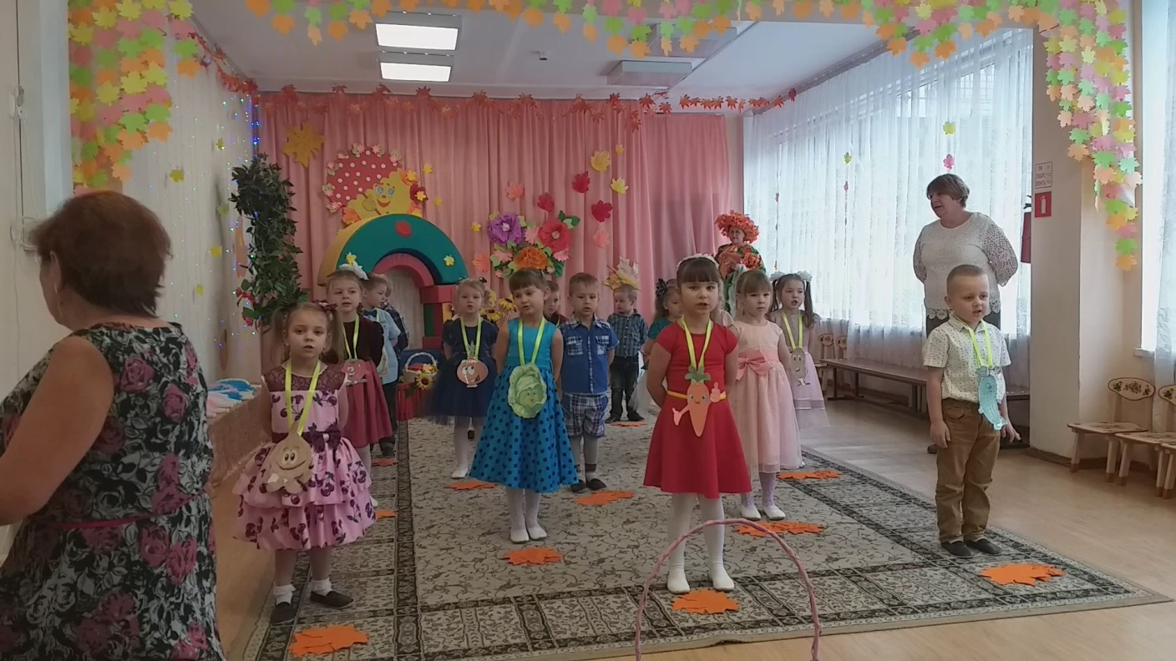

Дождинки разноцветные - шуршат, шуршат, шуршат….
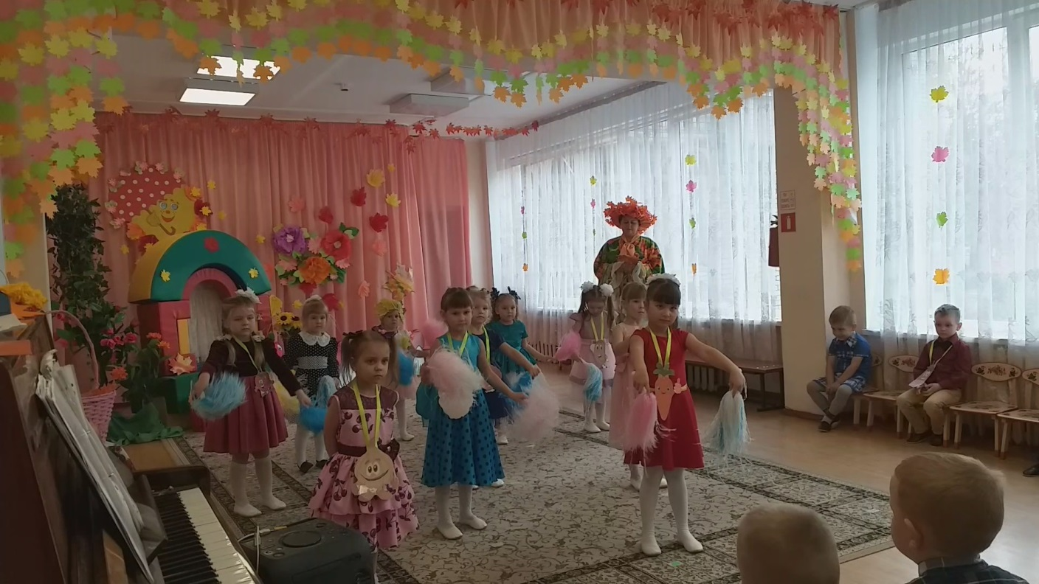
Вот и осень к нам пришла! Много листьев принесла!
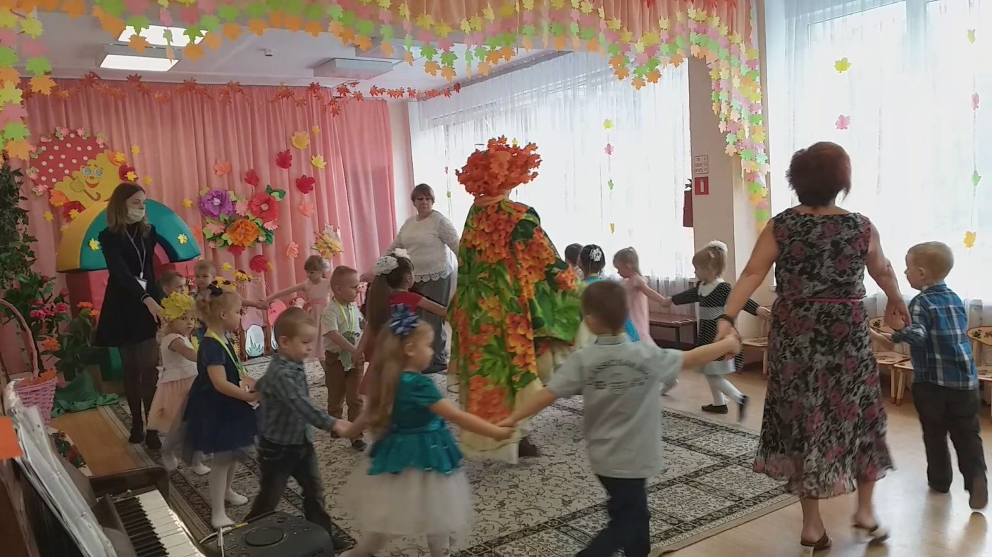

Урожай в лесу поспел! Приготовь корзинки, собирать грибы пойдем, на лесных тропинках!
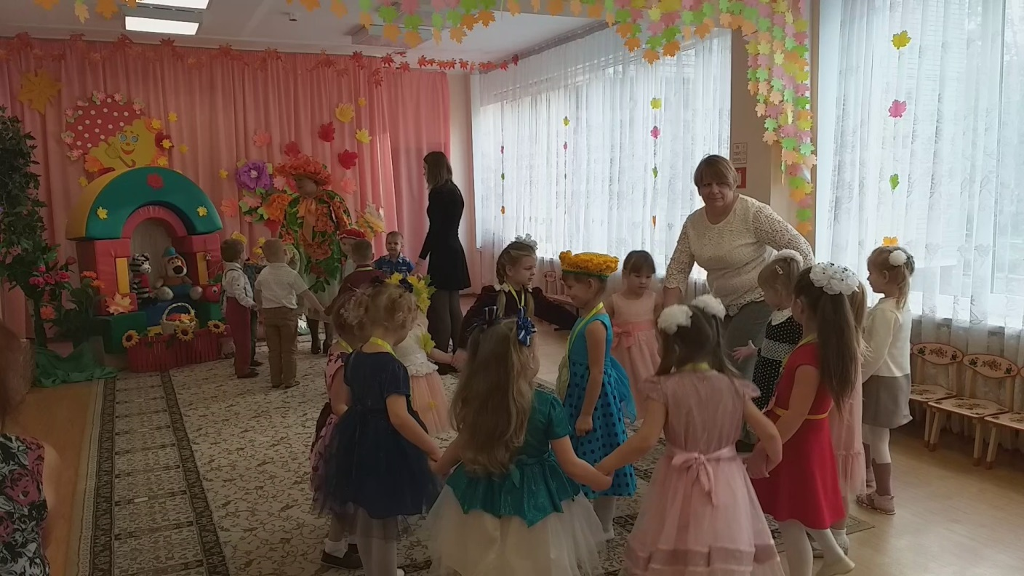
Ты огурчик не спеши! Выйди быстро попляши!
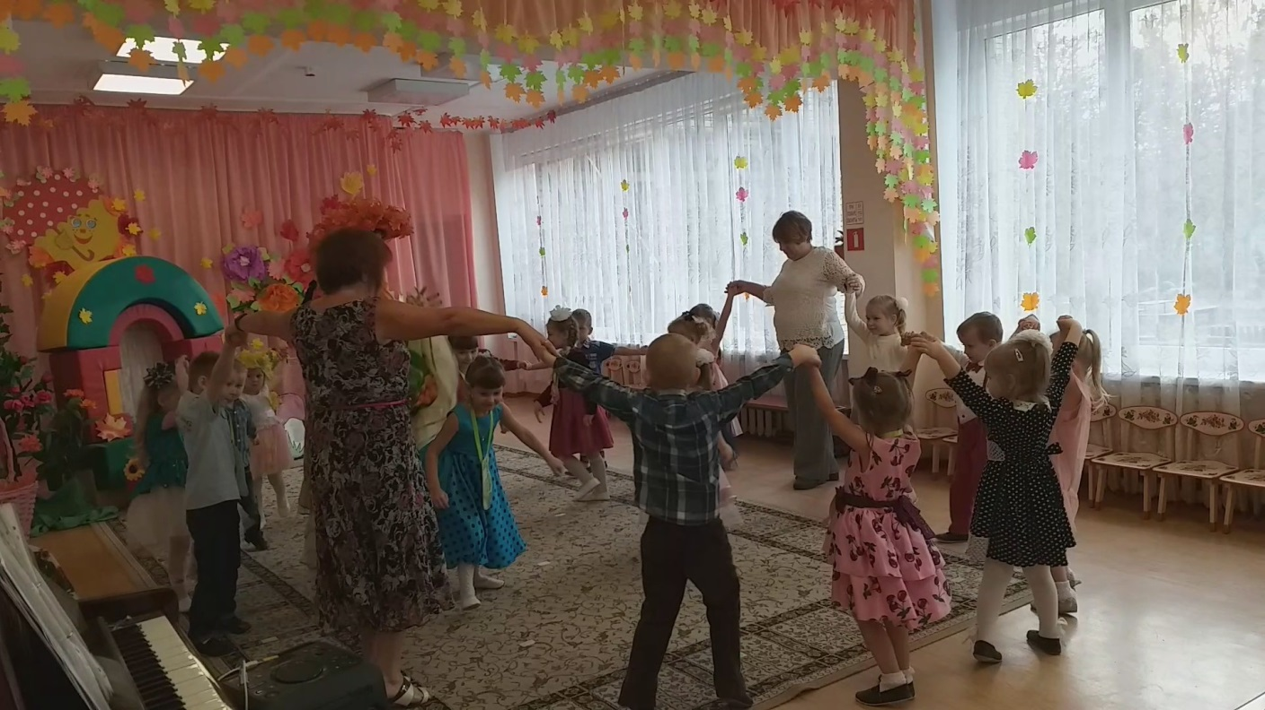

Праздник был веселый, яркий! Получили все подарки!
